Обобщающий урок по математике в 6 классе по теме: « Решение уравнений».

Цель: 1. Повторить алгоритм решения линейных уравнений.
2. Систематизировать знания и умения учащихся при выполнении упражнений по данной теме.
3. Развивать логическое мышление учащихся.

Эпиграф к уроку: «Учиться можно только весело…
Чтобы переваривать знания, надо
поглощать их с аппетитом.»
А. Франс.

Ход урока:
1.Устный счет:
Раскройте скобки: а) 2х–3+(3х–8);
б)5-(2х+9)-(3х-7);
в)-3(5х-4)-2(7-6х);
Приведите подобные слагаемые:
а) –9х+7х-5х+2х;
б) 10а+2b-10b-3a;
в) -8y+7x+6y+7x;
Решите уравнение:
а) -1,2x=-0,84
б) 11x=0;
в) 5x+(13x-7)=3x-(5-x);
2. Работа у доски:
3x-27=x+42 -3(6x-2)=3x+573 (x+7)/3=(2x-3)/0,5.
3. Работа с классом:
Найти сумму корней уравнений:
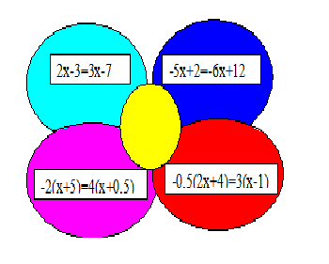

4. Самостоятельная работа:

На каждой парте находится памятка-алгоритм решения уравнений, в котором приведено решение уравнения:
6х-(2х-5)=3(2х+40) с объяснением.

Для решения уравнения

Безо всякого сомнения
Не будем робки,
Раскроем скобки.

Перед первыми скобками подразумевается плюс.
Смелее, дружок, вперед и не трусь.
Проблема проста, ее разреши:
Члены с их знаками перепиши.

А дальше перед скобками минус стоит:
«Будь осторожнее»,- нам говорит.
У членов все знаки надо сменить,
Противоположными должны они быть.

Это трудно, ты должен понять,
Коль минус перед скобками – знаки менять.
Причем ошибок остерегайся,
Каждый знак изменить постарайся.

6х-2х+5=6х+120

Как видишь, мы скобки с тобою раскрыли,
Предельно внимательны при этом были.
Теперь спокойно дальше пойдем,
Известные в правую часть соберем:

6х-2х-6х=120-5

При этом внимательным надо быть
И правильно знаки определить.
Коль слева и справа члены остались,
Их знаки те же – не поменялись.

Противоположным знаком мы заменили
Знак члена, который переносили.
И получим уравнение,
Не вызывающее сомнения.

-2х=115

На коэффициент при «х» обе части разделим,
Получим х=-57,5 и его по желанью проверим.

ВАРИАНТ 1 | ВАРИАНТ 2
-3(2,1x-4)-4,2=1,2(-5x+0,5) | 0,7(6y-5)=0,4(y-3)-1,16
(2,3x-11,2)/0,7=(1,7x-9,4)/-2,1 | (5,8x-40,1)/0,8=(3,2x-23,9)/-2,4

5.Итоги урока.
6.Домашнее задание.

Литература:
- Учебник «Математика-6» Виленкин Н.Я.
- Газета «Математика» 21/2003
- Дидактические материалы по математике 6 класс. Чесноков А.С. Нешков К.И.

